1. **Bug / Error**
2. Notif ubah kelengkapan pegawai PNS, PTTH dan PTTB bagian tab pendidikan double.

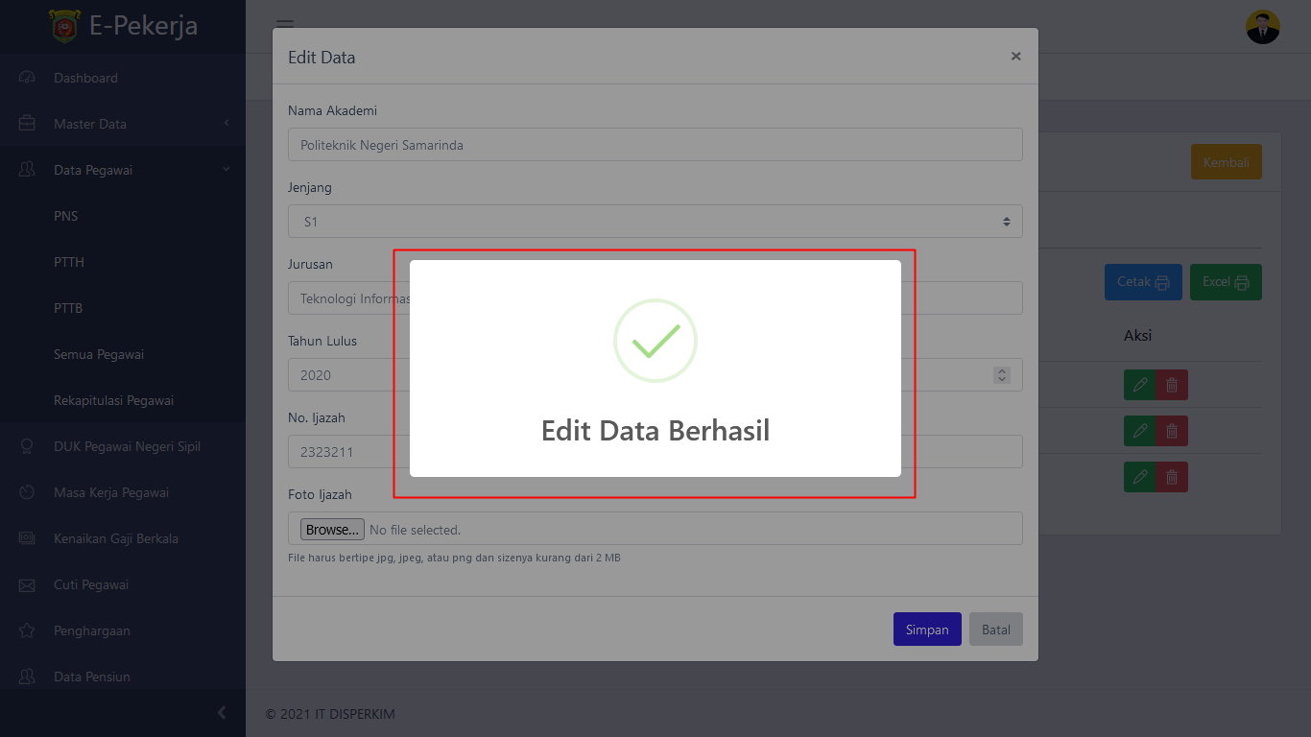

1. Setelah melakukan proses tambah, ubah atau hapus pada kelengkapan pegawai PNS, PTTH dan PTTB tombol kembali tidak redirect ke halaman sebelumnya.

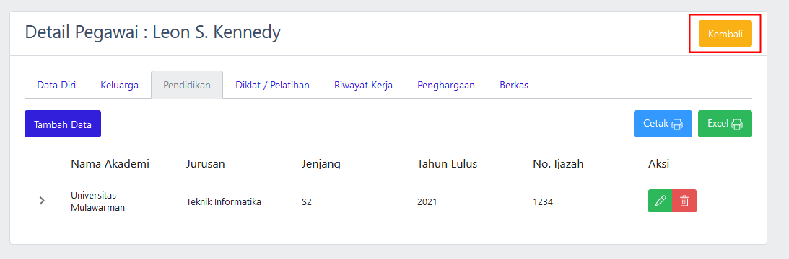

1. Saat tekan tombol hapus di data pegawai PNS tidak terjadi apa-apa. Foto terhapus tetapi data masih tetap ada.

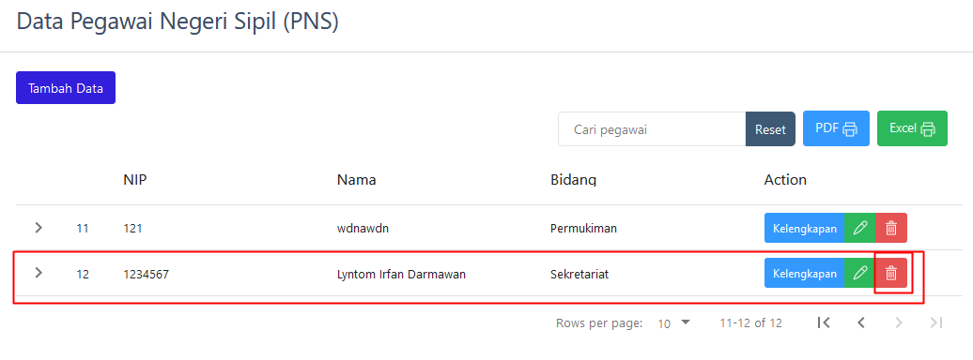

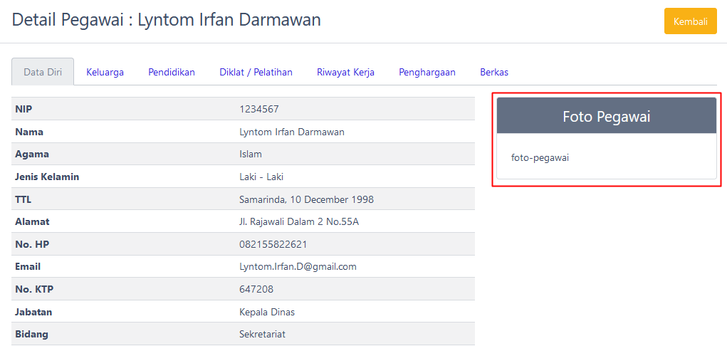

1. Saat tekan tombol hapus di Data Pegawai PTTH data tidak terhapus semua jadi masih ditampilkan di Data Pegawai PTTH nya padahal telah dihapus.

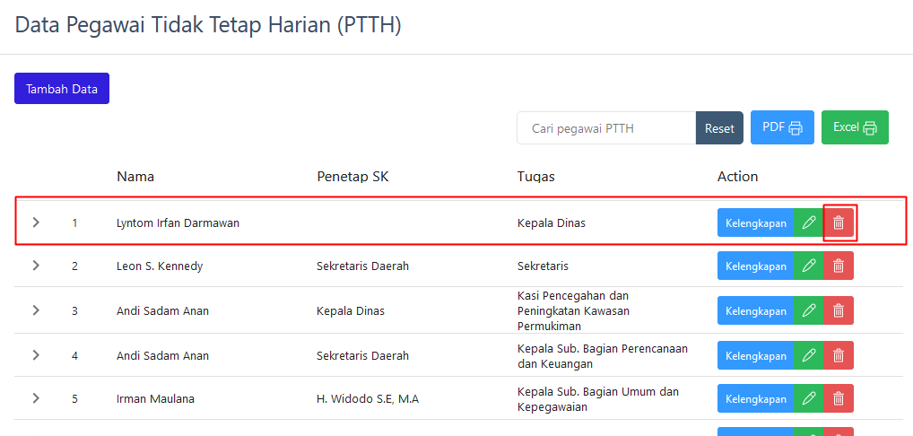

1. Saat tekan tombol hapus di Data Pegawai PTTB data tidak terhapus semua jadi masih ditampilkan di Data Pegawai PTTB nya padahal telah dihapus.

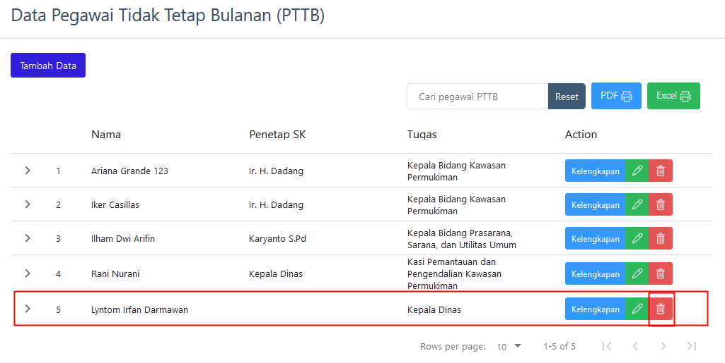

1. Semua tombol download excelnya ada error karena kurang gambarnya.

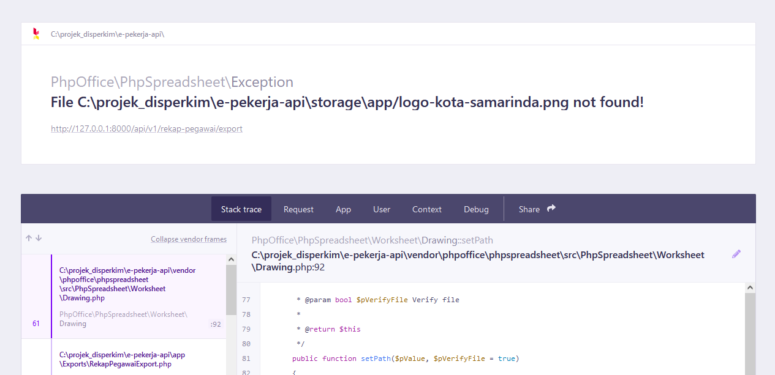

1. Semua tombol cetak ke pdf gambarnya tidak tampil.

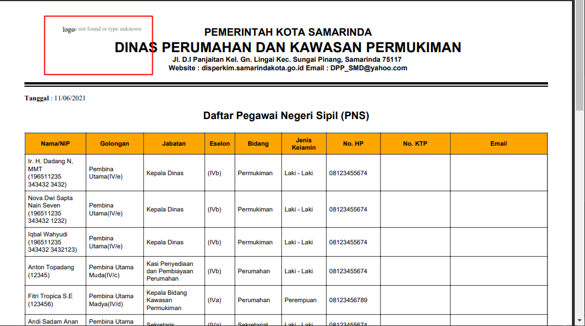

1. **Tambahan buat aplikasinya biar lebih bagus**
2. Buka new tab di aktifkan aja soalnya kalau mau input lebih dari satu form atau mau buka form lain lebih enak. Jadi bisa pake local storage atau kalau bisa session storage juga bisa aktifkan aja.

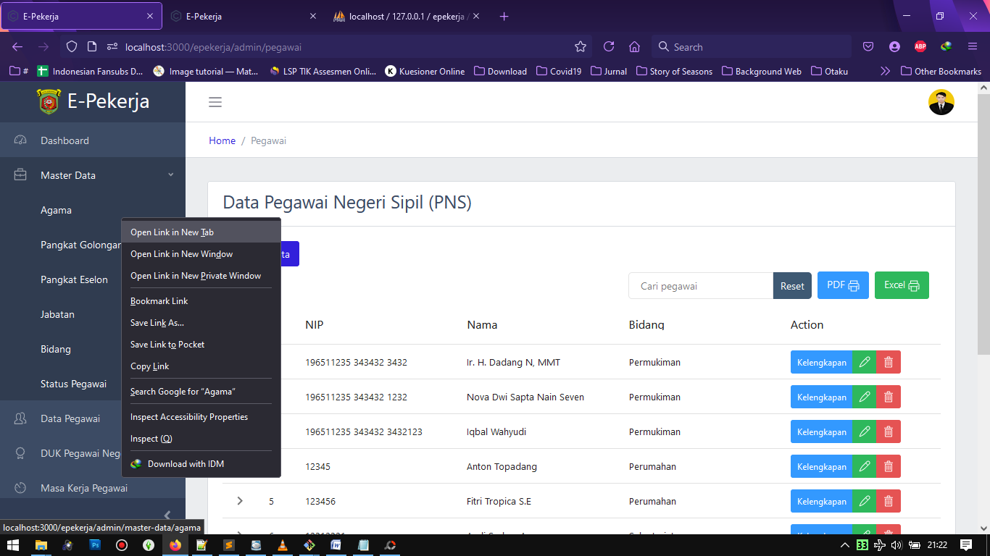

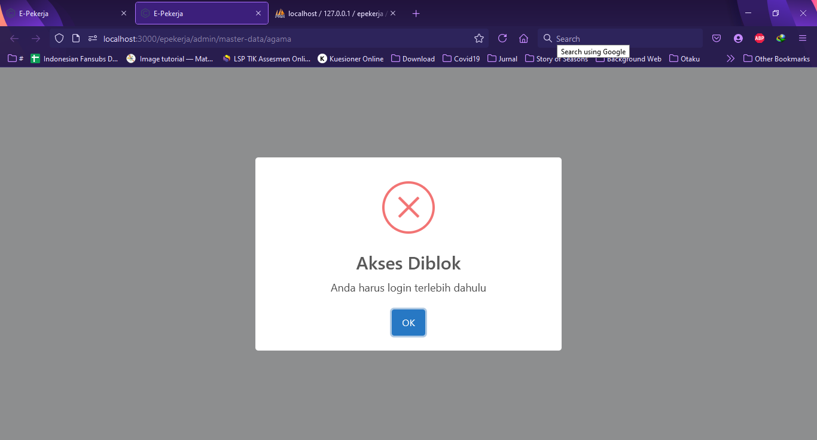

1. Tambahin Data PNS pas cari berdasarkan nipnya mereka. Ini aku coba cari berdasarkan nip tapi data tidak ditemukan.

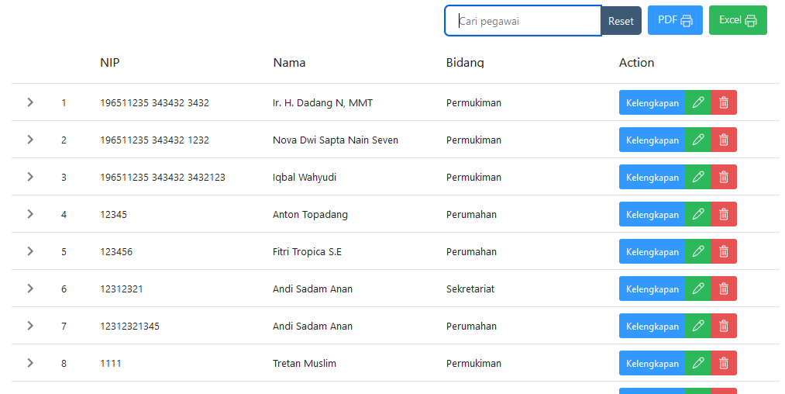

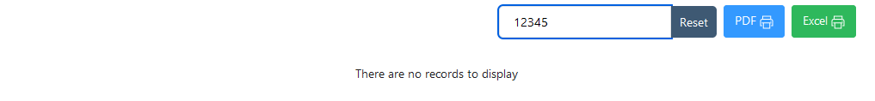

1. Form tambah dan edit pegawai bagian PNS label No. KTP placeholder inputnya salah nama!

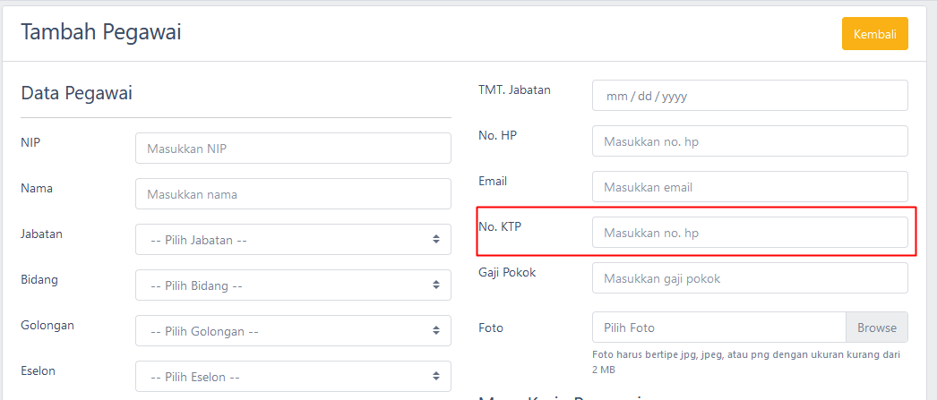

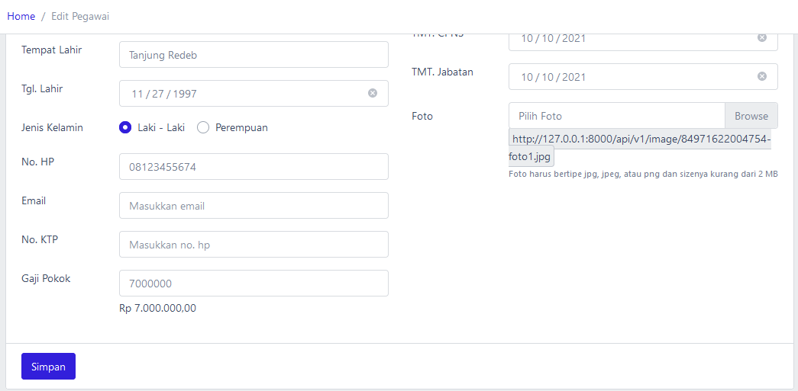

1. Form tambah dan edit pegawai bagian PTTH label Email dan No. KTP placeholder inputnya salah nama!

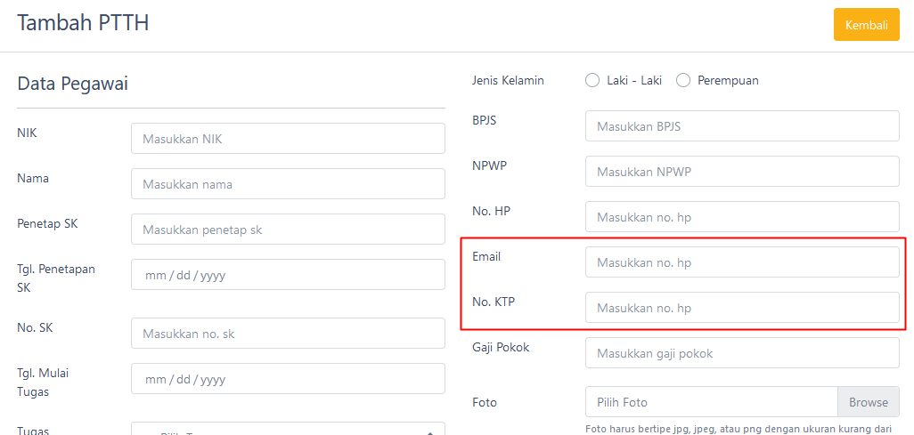

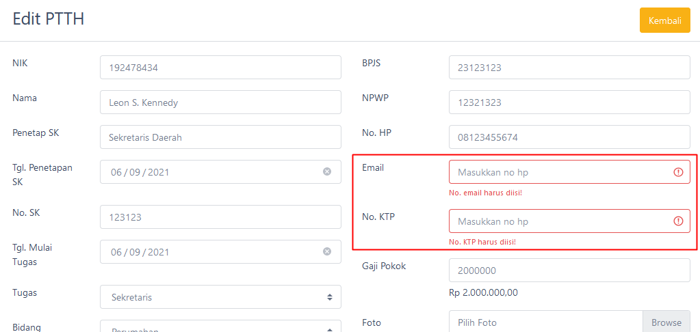

1. Form tambah dan edit pada kelengkapan pegawai PNS, PTTH dan PTTB bagian keluarga label telepon placeholder inputnya kosong!

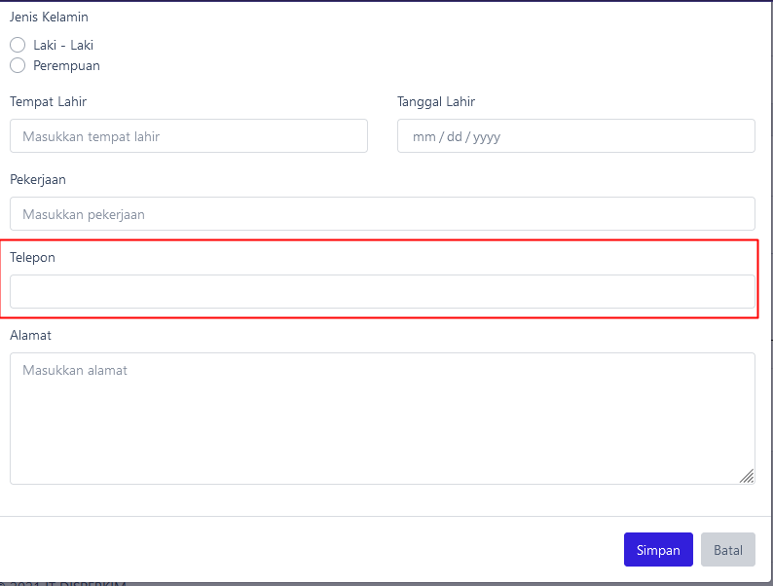

1. Form tambah dan edit pada kelengkapan pegawai PNS, PTTH dan PTTB bagian berkas label telepon placeholder inputnya kosong!

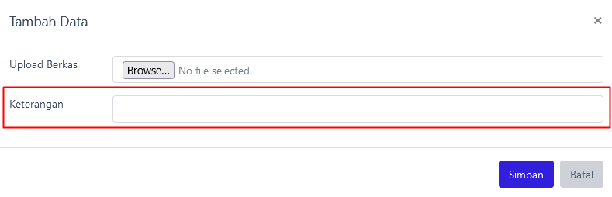

1. Tombol ubah pegawai PNS, PTTH dan PTTB dipindahkan ke bagian kelengkapan.

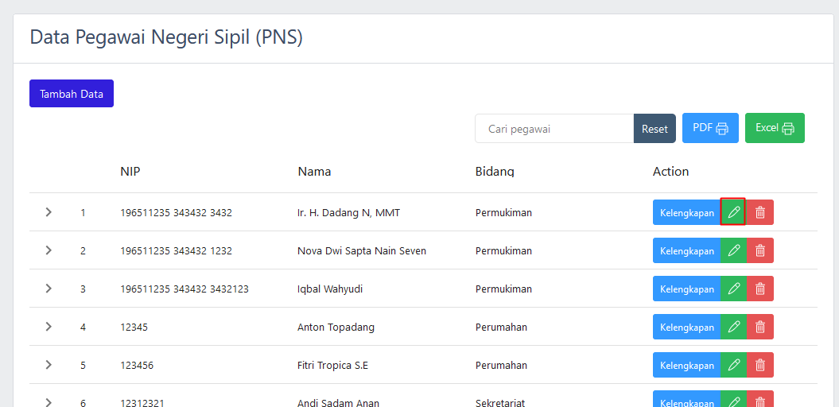

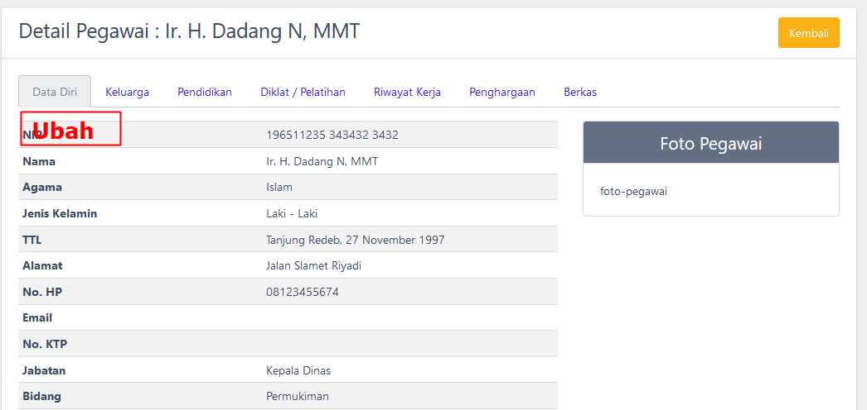

1. Form Tambah data kelengkapan pegawai PNS, PTTH dan PTTB bagian tab keluarga, pendidikan, diklat, riwayat kerja, penghargaan data berkas setelah tambah data baiknya di jadi null aja soalnya biasanya inputan yang dimasukkan berbeda dengan inputan sebelumnya.

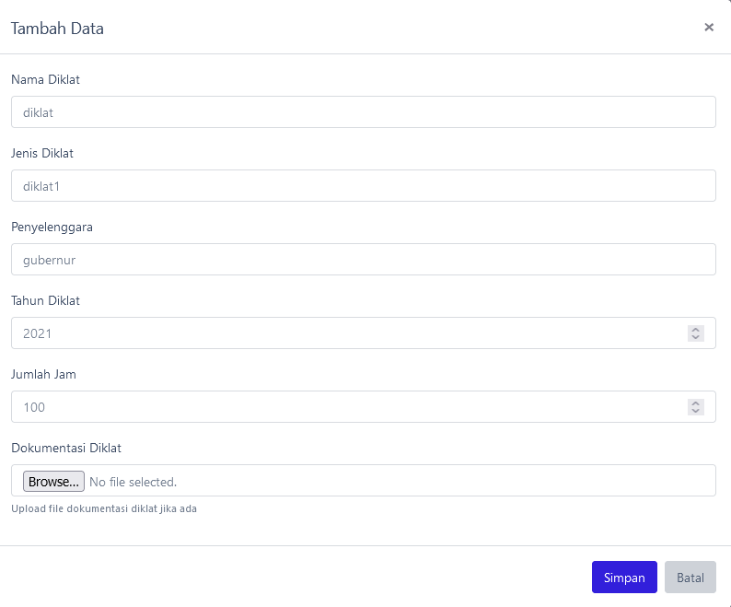

1. Form tambah pegawai bagian masa kerja pegawai kalau bisa ikutin yang seperti dibawah ini. Untuk menjaga agar inputan tidak sembarangan.

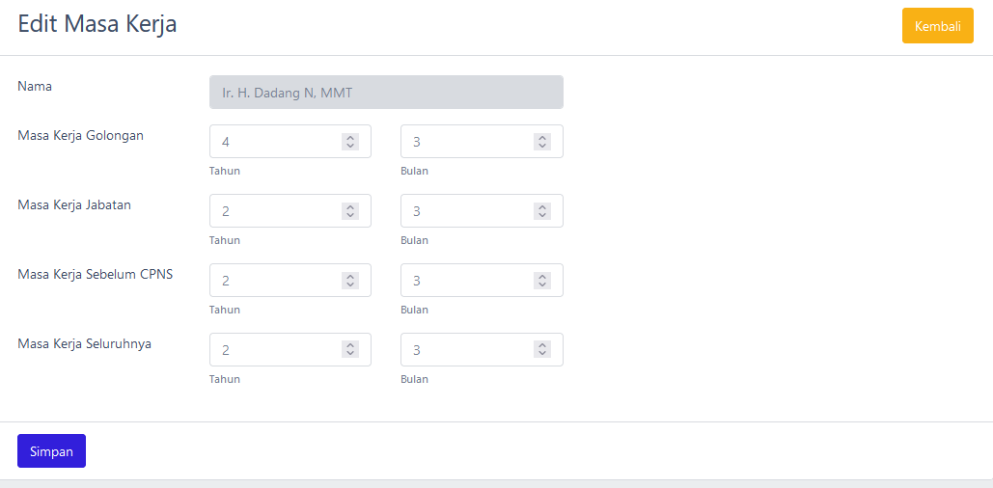

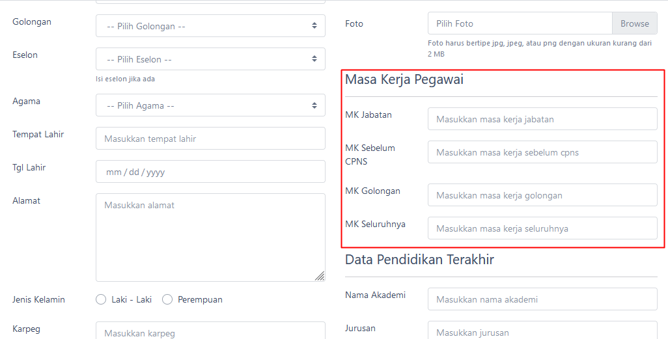

1. Absensi Pegawai bagian sidebar dibikin jadi komentar aja soalnya kan diskip.

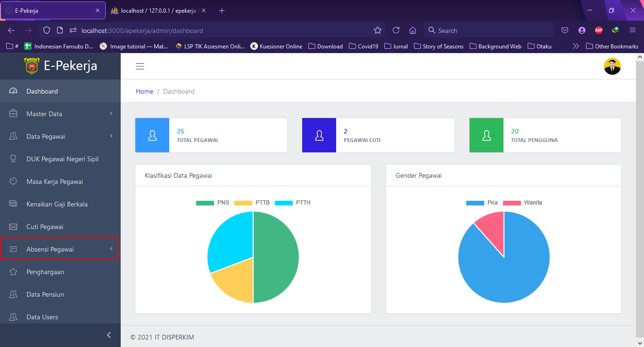

1. Pengaturan akun saya lebih bagus ditaru bersama dropdown logout.

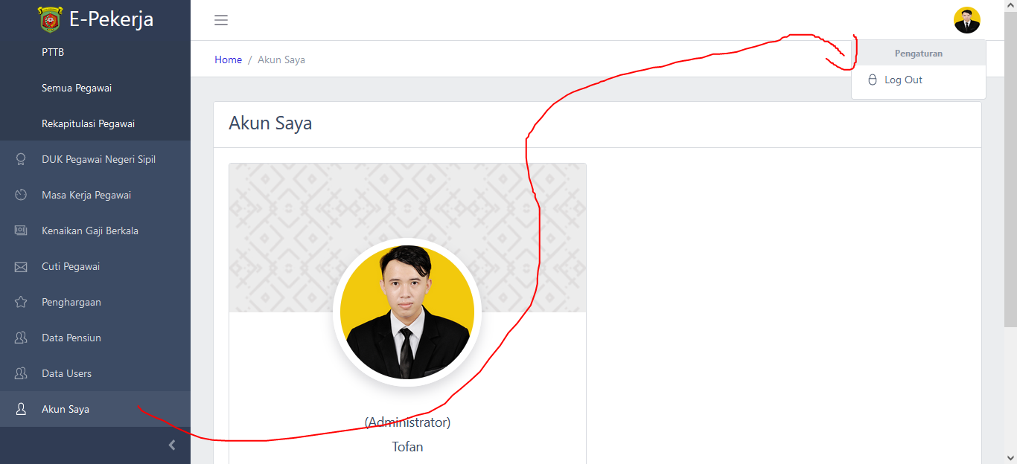

1. Dashboard bagian user informasi absensi pegawainya hidden aja soalnya diskip.

